

实 验 报 告
（2022 / 2023 学年 第 二 学期）

课程名称 | 算法分析与设计
实验名称 | 分治策略
实验时间 | 2023 | 年 | 3 | 月 | 16 | 日
指导单位 | 计算机学院、软件学院、网络空间安全学院
指导教师 | 费宁

学生姓名 | 潘鹏宇 | 学号 | B21030418

实 验 报 告
实验名称 |  | 分治策略 |  |  |  |  | 指导教师 |  |  | 费宁
实验类型 |  | 上机 |  | 实验学时 |  | 2 | 实验时间 |  |  | 2023年3月16日
- 实验目的和要求
理解分治法的算法思想，阅读实现书上已有的部分程序代码并完善程序，加深对分治法的算法原理及实现过程的理解。
二、实验环境(实验设备)
1. 每位学生配备计算机一台
2. 计算机需安装好VS2022或DevC++
三、实验原理及内容
一、两路合并排序和快速排序
1、 排序是数据处理中常用的重要手段，是指将一个元素序列调整为按指定关键字值的递增（或递减）次序排列的有序序列。
用分治法求解排序问题的思路是，按某种方式将序列分成两个或多个子序列，分别进行排序，再将已排序的子序列合并成一个有序序列。
合并排序和快速排序是两种典型的符合分治策略的排序算法。
2、如果采用顺序存储的可排序表作为算法实现的数据结构，则需要定义一个可排序表类SortableList，两路合并算法和快速排序算法均由定义在该类上的函数实现。
class SortableList {
public:
SortableList(int mSize) {
maxSize=mSize;
l=new int[maxSize];
n=0; //数组中已有元素个数
}
~SortableList() {
delete []l;
}
void Input();
void Output();
private:
int *l;
int maxSize;
int n;
};
其中Input函数和Output函数分别用于向可排序表中输入待排序序列，以及输出已经排序好的序列。
3、结合书上已有的程序代码，使用分治法的两路合并排序算法，实现对初始序列的排序。
两路合并排序算法的基本思想是：将待排序元素平分成大小大致相同的两个子序列，然后对每个子序列分别使用递归的方法进行两路合并排序，直到子序列长度变为1，最后利用合并算法将得到的已排序好的两个子序列合并成一个有序的序列。
两路合并排序算法的核心部分是将子问题的解组合成原问题解得合并操作。常用的操作是新建一个序列，序列的大小等于要合并的两个子序列的长度之和。比较两个子序列中的最小值，输出其中较小者到新建的序列中，重复此过程直到其中一个子序列为空。如果另一个子序列中还有元素未输出，则将剩余元素依次输出到新建序列中即可。最终得到一个有序序列。
因此类中应定义成员函数MergeSort来完成递归两路合并排序的调用和成员函数Merge来完成两个子序列的合并操作：
class SortableList
{
public:
void SortableList::MergeSort();
private:
void MergeSort(int left,int right);
void Merge(int left,int mid,int right);
};
利用递归调用函数MergeSort(int left,int right)，将待排序元素序列一分为二，对得到的两个子序列分别排序。如此细分下去，直到子序列的长度不超过1时，子序列自然有序。
void SortableList::MergeSort()
{
MergeSort(0,n-1);
}
void SortableList::MergeSort(int left,int right)
{
if (left<right)
{
int mid=(left+right)/2;
MergeSort(left,mid);
MergeSort(mid+1,right);
Merge(left,mid,right);
}
}
当分解所得的子序列已有序时，再调用Merge(int left,int mid,int right)函数依次将两个有序子序列合并成一个有序子序列。
void SortableList::Merge(int left,int mid,int right)
{
int *temp=new int[right-left+1];
int i=left,j=mid+1,k=0;
while((i<=mid)&&(j<=right))
if (l[i]<=l[j]) temp[k++]=l[i++];
else temp[k++]=l[j++];
while (i<=mid) temp[k++]=l[i++];
while (j<=right) temp[k++]=l[j++];
for (i=0,k=left;k<=right;) l[k++]=temp[i++];
}
注意：在合并排序的Merger(int left,int mid,int right)函数中，一般需要使用与原序列相同长度的辅助数组temp，因此需要的额外辅助空间为O(n)。在main函数中调用SortableList类中的成员函数void SortableList::MergeSort()，实现可排序表上的两路合并排序：
int main()
{
SortableList list(10);
list.Input();
list.Output();
list.MergeSort();
list.Output();
return 0;
}
运行结果：
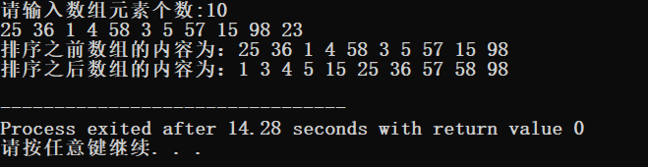

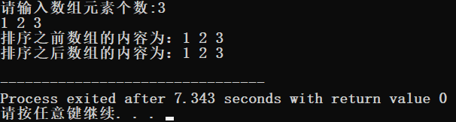

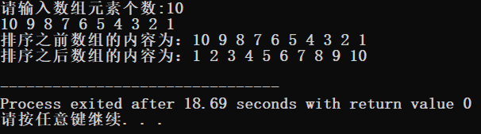
4、结合书上已有的程序代码，使用分治法的快速排序算法，实现对初始序列的排序。快速排序算法的基本思想是：
（1）在待排序序列K[left:right]上选择一个基准元素（通常是最左边的元素Kleft），通过一趟分划操作将序列分成左右两个子序列，左子序列中所有元素都小于等于该基准元素，有子序列中所有元素都大于等于该基准元素。
则当前基准元素所在的位置位于左、右子序列的中间，即是其排序完成后的最终位置。
（2）通过递归调用，对左子序列和右子序列再分别进行快速排序算法的调用。
（3）由于每一趟分划结束后，左子序列中的元素均不大于基准元素，右子序列中的元素均不小于基准元素。而每次分划后，对分划得到的左、右子序列的快速排序又均是就地进行，所以一旦左、右两个子序列都已分别排好序后，无需再执行任何计算，整个序列就是所要求的有序序列了。因此类中应定义成员函数QuickSort来完成递归快速排序算法的调用和成员函数Partition来完成每一趟分划操作：
class SortableList
{
void SortableList::QuickSort();
private:
void Swap(int i,int j); //交换下标为i和j的数组元素
void QuickSort(int left,int right);
int Partition(int left,int right);
};
void SortableList::Swap(int i,int j)
{
int c=l[i];
l[i]=l[j];
l[j]=c;
}
递归调用函数QuickSort(int left,int right) 每次选择序列最左边的元素l[left]作为主元，通过调用Partition(int left,int right)函数进行一趟分划操作，将下标在[left,right]范围内的序列分成两个子序列。
int SortableList::Partition(int left,int right)
{
int i=left,j=right+1;
do{
do i++; while (l[i]<l[left]);
do j--; while (l[j]>l[left]);
if (i<j) Swap(i,j);
}while (i<j);
Swap(left,j);
return j;
}
然后分别再递归调用自身，对这两个子序列实施快速排序。一旦左右子序列已经有序，则无需再进行额外处理，整个序列就自然有序了。
void SortableList::QuickSort()
{
QuickSort(0,n-1);
}
void SortableList::QuickSort(int left,int right)
{
if (left<right)
{
int j=Partition(left,right);
QuickSort(left,j-1);
QuickSort(j+1,right);
}
}
运行结果：
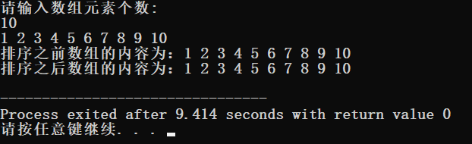

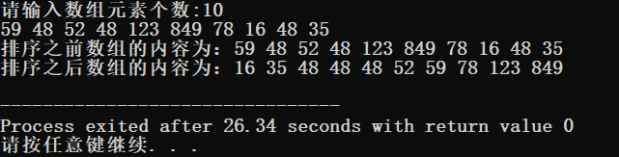
5、比较合并排序和两种算法的异同。
问题分解过程：
合并排序——将序列一分为二即可。 （十分简单）
快速排序——需调用Partition函数将一个序列划分为子序列。（分解方法相对较困难）
子问题解合并得到原问题解的过程：
合并排序——需要调用Merge函数来实现。（Merge函数时间复杂度为O(n)）
快速排序——一旦左、右两个子序列都已分别排序，整个序列便自然成为有序序列。（异常简单，几乎无须额外的工作，省去了从子问题解合并得到原问题解的过程）
二、线性时间选择算法——寻找第k个最小元
1、五元中值组取中值分割法基本思路
算法思想：
※假设N可以被5整除，因此不存在多余元素；
※假设N/5为奇数，这样集合M就包含奇数个元素（以保持对称性）；
※因此，方便起见可假设N为10k+5的形式。并且假设所有元素均互异。即使N不是10k+5的形式，类似的论证仍可进行而不影响基本结果。
1）把N个元素分成⌊N/5⌋组，每组5个元素，忽略其中4个元素，保留每组的中值，得到⌊N/5⌋个中值的集合M。
2）递归调用自身，从中值的样本M中再找出中值（作为枢纽元v）。
2、快速选择第k小元素
基本思路：
1）枢纽元v将集合分割成S1和S2，规模分别约为0.3N和0.7N。
2）如果k≤│S1│，那么第k个最小元必然在S1中。如果k=1+│S1│，那么枢纽元就是第k小的元素，返回答案。如果k>1+│S1│，第k个最小元就在S2中，它是S2中的第（k-│S1│-1）个最小元。
3）然后对第k小元素所在的部分再进行递归调用(规模为0.3N或0.7N)。
快速选择的时间分析：
对规模最多为0.7N的子表继续求解，寻找第k小元素的时间≤T(0.7N)。
程序主体：
int Select(int k,int left,int right,int r)
{ //每个分组r个元素，寻找第k小元素
int n=right-left+1;
if (n<=r) //若问题足够小，使用直接插入排序
{
InsertSort(left,right);
return left+k-1; //取其中的第k小元素，其下标为left+k-1
}
for (int i=1;i<=n/r;i++)
{
InsertSort(left+(i-1)*r,left+i*r-1);
//二次取中规则求每组的中间值
Swap(left+i-1,left+(i-1)*r+(int)ceil((double)r/2)-1);
//将每组的中间值交换到子表前部集中存放
}
int j=Select((int)ceil((double)n/r/2),left,left+(n/r)-1,r);
//求二次中间值，其下标为j
Swap(left,j); //二次中间值为枢纽元，并换至left处
j=Partition(left,right); //对表（子表）进行分划操作
if (k==j-left+1) return j; //返回第k小元素下标
else if (k<j-left+1)
return Select(k,left,j-1,r);//在左子表求第k小元素
else
return Select(k-(j-left+1),j+1,right,r);
//在右子表求第k-(j-left+1)小元素
}
}

运行结果：
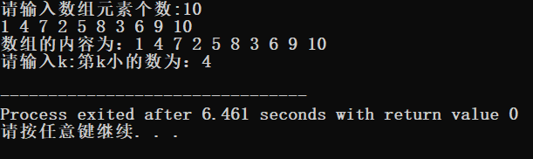
四、实验小结（包括问题和解决方法、心得体会、意见与建议等）
在上述快速排序算法的执行过程中，跟踪程序的执行会发现，若初始输入序列递减有序，则调用Partition函数进行分划操作时，下标i向右寻找大于等于基准元素的过程中会产生下标越界，经过排查，发现没有在序列最右边设置一个极大值为哨兵，下标i没有达到中止条件，产生越界，加入哨兵元素后问题解决。
时间复杂度分析：
两路合并排序：最好、最坏、平均情况下的时间复杂度均为O(nlogn)。
快速排序：最好、平均情况下的时间复杂度为O(nlogn)，最坏情况下为O(n2)。

五、指导教师评语 (含学生能力达成度的评价)
评 分 细 则 | 评分项 | 优秀 | 良好 | 中等 | 合格 | 不合格
评 分 细 则 | 遵守实验室规章制度
评 分 细 则 | 程序设计能力
评 分 细 则 | 课题功能实现情况
评 分 细 则 | 报告内容详实程度
评 分 细 则 | 文字表达熟练程度
评 分 细 则 | 其它评价意见
评 分 细 则 | 本次实验能力达成评价（总成绩）

成 绩 |  |  | 批阅人 |  |  |  |  | 日 期

